Stratégie de gestion du changement
MODÈLE
Date :
Préparé pour :
Ministère/organisme :
Table des matières

À propos 4
Pourquoi avez-vous besoin d’une stratégie de gestion du changement? 4
Comment nous aidons 5
1. Résumé 6
1.1 Contexte 6
1.2 Vision du milieu de travail 6
1.3 Considérations stratégiques 6
1.4 Parrain, champions et équipe de projet 7
1.5 Gouvernance 7
2. Résultats de l’évaluation 8
2.1 Répertoire des changements et évaluation des répercussions 8
Résultats 8
Analyse 8
2.2 Carte des intervenants 8
Résultats 9
Analyse 9
2.3 Évaluation de l’état de préparation au changement 9
Résultats 10
Analyse 10
2.4 Outil d’évaluation du changement ADKAR 10
Résultats 10
Analyse 10
3. Cadre de la stratégie de gestion du changement 10
3.1 Cadre de communication 11
3.2 Cadre dE MOBILISATION 11
3.3 Cadre de formation 11
3.4 Gestion de la résistance 12
4. Mesure 14
Annexes 15

À propos

Le présent document est un modèle et un outil de référence que le gestionnaire du changement peut utiliser comme guide pour élaborer une stratégie de gestion du changement adaptée aux changements liés à la modernisation du milieu de travail. Les sections proposées peuvent être remplies par des renseignements propres à l’organisation.

Pourquoi avez-vous besoin d’une stratégie de gestion du changement?
Une stratégie de gestion du changement sert de point de départ aux organisations qui cherchent à apporter des changements dans le milieu de travail et qui veulent s’assurer que l’incidence sur les employés est bien gérée.
Les changements dans le milieu de travail sont des occasions de façonner l’avenir d’une organisation. Il faut cependant souligner que plusieurs personnes, équipes et structures organisationnelles ainsi que la culture générale sont touchées par les changements dans le milieu de travail.
Il faut notamment comprendre l’organisation qui se lance dans ce changement : sa culture, son leadership et sa position par rapport au changement. Ces renseignements alimentent la stratégie quant à la meilleure approche pour gérer ces changements, aux priorités et aux personnes qui doivent être mobilisées pour appuyer la réussite.
Une stratégie de gestion du changement définit l’approche nécessaire à la gestion du changement selon les caractéristiques particulières d’un projet. Elle nécessite une compréhension de ces caractéristiques particulières, une structure à l’appui de la mise en œuvre de la stratégie, et une analyse des risques associés au changement ainsi que de la résistance éventuelle au changement. En substance, votre stratégie définit ce que vous ferez pour sensibiliser au changement, susciter le désir de le faire, montrer comment le faire, le rendre possible et le renforcer. Cette méthode de gestion du changement est la méthode Prosci® qui utilise le modèle ADKAR®.
Une stratégie de gestion du changement gère un changement à venir pour chaque segment de parties prenantes. La stratégie devrait être fondée sur les résultats d’un certain nombre d’outils d’évaluation du changement qui montrent à quel point chaque organisation est unique.
La gestion efficace du changement intervient lorsque la stratégie de gestion du changement représente les caractéristiques particulières du changement et des personnes qui sont touchées par ce dernier. Certains projets de transformation du milieu de travail nécessiteront une gestion du changement plus solide et plus globale, tandis que d’autres auront besoin d’une touche plus légère. La gestion du changement est couronnée de succès lorsque les dirigeants, les gestionnaires de projet et les gestionnaires du changement travaillent de concert.

Comment nous aidons

Ce modèle et l’ensemble des outils d’évaluation de la gestion du changement qui l’étayent ont été élaborés par le Centre national d’expertise en gestion du changement dans le milieu de travail et visent à vous permettre de partir du bon pied. Les outils aident à évaluer les variables clés liées au changement et les résultats révèlent des renseignements clés qui contribuent à déterminer la meilleure stratégie pour gérer le changement dans votre organisation.

Le Centre national d’expertise en gestion du changement dans le milieu de travail de Services publics et Approvisionnement Canada offre aux organisations un soutien pour étoffer leur stratégie de gestion du changement au moyen d’outils et d’une aide à la collecte d’information ainsi que des conseils et des directives étape par étape.

1. Résumé
Rédiger un résumé une fois que vous aurez terminé toutes les autres sections de votre stratégie. Le résumé fournit des conclusions générales et comprend un aperçu de votre stratégie ainsi que les éléments les plus importants que vous souhaitez mettre en évidence pour le lecteur. Ces renseignements peuvent être réutilisés pour des messages clés et des points de discussion lors des séances d’information de la haute direction sur la stratégie de gestion du changement et les plans futurs qui en découlent.

1.1 Contexte
Présenter le contexte dans lequel s’inscrit cette initiative de changement. Expliquer les facteurs et les décisions qui ont conduit à la mise en œuvre d’une initiative visant à moderniser votre milieu de travail. Inclure certaines des étapes clés et des échéances. Cette information devrait pourvoir être fournie par l’équipe de projet.

1.2 Vision du milieu de travail
Dans cette section, vous devez intégrer la vision du milieu de travail qui a été définie pour soutenir l’initiative. La vision (pour l’état final futur) est un élément très important de la transformation du milieu de travail qui fonctionne de concert avec la gestion du changement pour aider l’organisation à atteindre l’objectif de modernisation du milieu de travail.

1.3 Considérations stratégiques
Dans cette section, vous devez répondre aux questions suivantes : Quelle est la nature de ce changement? Qui est touché? De quelle façon ces personnes sont-elles touchées?

1.4 Parrain, champions et équipe de projet
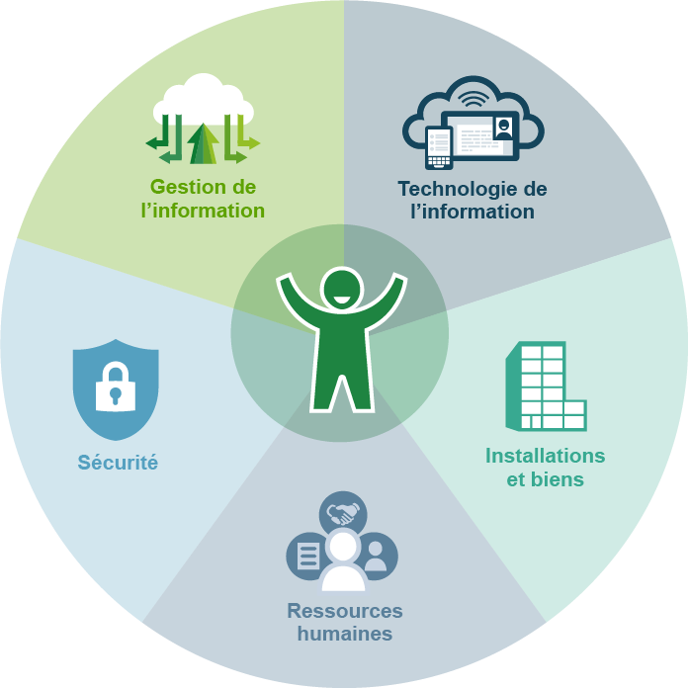
La clé du succès réside dans la mise en place d’une équipe de projet intégrée qui se concentre sur les résultats intégrés sur le milieu de travail. Des responsables (capitaines) pour toutes les fonctions habilitantes clés sont nécessaires, chacun ayant la responsabilité d’exécuter un ensemble d’actions dans son domaine fonctionnel. Le gestionnaire de projet (GP)/intégrateur (maestro) supervise l’engagement et la participation des responsables fonctionnels (capitaines) et s’assure que les actions sont menées en accord avec les résultats intégrés et en tenant compte des uns et des autres. Le GP/intégrateur (maestro) est l’agent du parrain.
Modèle d’exécution de projet intégré au milieu de travail
- Utiliser notre document sur les 3R comme point de départ.
- Fournir un court paragraphe expliquant la structure proposée pour l’équipe de projet intégrée sur le milieu de travail ainsi qu’une photo si possible.
- Fournir un court paragraphe expliquant comment la gestion du changement sera intégrée dans le projet.
[inclure ici la structure de l’équipe de projet intégrée ainsi que ses rôles et responsabilités]

1.5 Gouvernance
La gouvernance organisationnelle existante peut être utilisée pour obtenir une orientation, un soutien, des approbations et l’affectation de ressources, le cas échéant, ainsi que pour communiquer le statut et discuter des enjeux. Une nouvelle gouvernance devrait être envisagée pour assurer une direction et un soutien consultatif propres aux projets. Ces nouveaux organismes de gouvernance devraient être lancés par le bureau de projet intégré et soutenus par l’équipe de gestion du changement. Le mandat, la composition, les rôles et la fréquence des réunions doivent être clairement définis pour garantir que les points portés à leur attention correspondent à leur mandat et maintiennent un niveau élevé de mobilisation, la qualité de celui-ci et la mobilisation des membres.
[inclure votre structure de gouvernance ici]

2. Résultats de l’évaluation

Cette section traite de ce qui change précisément et des répercussions sur les employés. Ces résultats aideront l’équipe de projet intégrée à aborder, comprendre et définir tous les changements associés aux projets de modernisation du milieu de travail et les répercussions de ces changements sur les utilisateurs finaux. Cela permettra de définir la portée du changement pour le projet de modernisation du milieu de travail.

2.1 Répertoire des changements et évaluation des répercussions

Résultats
[inclure vos résultats ici]

Analyse
Fournir une liste des domaines qui nécessitent une attention particulière (élevée, moyenne et faible). Inclure ce qui sera fait pour combler les lacunes et les changements.

2.2 Carte des parties prenantes
La carte des parties prenantes est une liste de personnes ou de groupes d’employés qui seront touchés par le changement. Du point de vue de la gestion du changement, les parties prenantes de tout projet de changement sont toujours tous les employés, mais on peut les séparer en différentes catégories en fonction de leurs fonctions : employés, gestionnaires, cadres supérieurs, etc. Du point de vue de la gestion de projet, la liste des parties prenantes serait légèrement différente, car elle comprendrait également les principales parties prenantes qui participeront en tant que facilitateurs clés tels que la technologie de l’information, la gestion de l’information, la sécurité, les ressources humaines, les installations et la santé et la sécurité au travail.

Résultats
[inclure vos résultats et la carte des parties prenantes ici]

Analyse
[Fournir un court paragraphe qui résume les résultats]
- Quel sera le degré d’incidence sur chaque partie prenante?
- Qui sera le plus touché par le changement?
- Quels seront les enjeux pour chaque groupe?
- Qui pourrait arrêter ou saboter sérieusement le changement s’il le voulait?
- Qui peut influencer ou avoir du pouvoir sur le projet? (Est-ce qu’ils occupent un poste d’autorité? Sont-ils des spécialistes en la matière? etc.).

2.3 Évaluation de l’état de préparation au changement
Le profil de la culture organisationnelle fournit un cadre permettant de déterminer si les principaux éléments culturels habilitants sont en place pour que votre organisation puisse tirer parti de la culture et ainsi soutenir un changement réussi. Chaque organisation a ses particularités, ce qui rend la gestion du changement parfois évidente, parfois complexe. Certaines organisations sont prêtes, désireuses et capables de changer, tandis que d’autres manquent considérablement d’expérience en matière de changement ou affichent de mauvais antécédents sur ce plan. Il est essentiel de savoir à qui vous avez affaire au début du parcours.

Résultats
[inclure vos résultats ici (graphique)]

Analyse
[Fournir un court paragraphe qui résume les résultats]

2.4 Outil d’évaluation du changement ADKAR
L’outil d’évaluation du changement ADKAR fournit un cadre permettant de déterminer si l’organisation est prête à adopter le nouveau milieu de travail. Une première évaluation doit être effectuée au début du projet afin d’évaluer le niveau de sensibilisation, de désir, de connaissance et de capacité face aux changements à venir. Elle peut être administrée de façon périodique pour vérifier l’écart et ajuster la stratégie et les plans. Elle peut également être utilisée pour des projets précis ou des groupes.

Résultats
[inclure vos résultats ici]

Analyse
[Fournir un court paragraphe qui résume les résultats]

3. Cadre de la stratégie de gestion du changement
En tenant compte des renseignements ci-dessus et en les comprenant, y compris la nature du changement – qui est touché et quelles sont les conséquences (résultats des évaluations) – énumérer la stratégie globale et les cinq ou six (ou plus selon les besoins) domaines d’intervention qui permettront de réduire ces conséquences au minimum ou de les traiter d’une autre manière.
Indiquer le domaine d’intervention, lui donner un titre significatif, décrire le domaine avec ses objectifs de gestion du changement et donner quelques exemples d’actions ou d’activités précis qu’il englobe. Inclure ou élaborer des objectifs stratégiques qui guideront les activités futures.

3.1 Cadre de communication
Un plan de communication sera élaboré plus tard. À ce stade, présenter un cadre de communication général qui fournit une feuille de route pour le futur plan.
[Fournir un court paragraphe qui résume les éléments clés de votre cadre]

3.2 Cadre dE MOBILISATION
Un plan de mobilisation sera élaboré plus tard. À ce stade, présenter un cadre de mobilisation général qui fournira une feuille de route pour le futur plan.
[Fournir un court paragraphe qui résume les éléments clés de votre cadre]

3.3 Cadre de formation
Un plan de formation sera élaboré plus tard. À ce stade, présenter un cadre de formation général qui servira de feuille de route pour le futur plan.
[Fournir un court paragraphe qui résume les éléments clés de votre cadre]

3.4 Gestion de la résistance
La résistance lors d’un projet de modernisation du milieu de travail est inévitable, mais il est important de savoir comment la gérer. Avant tout, vous devez en déterminer la cause profonde : Où est la lacune? Est-elle liée à la prise de conscience, au désir, à la connaissance, à la capacité ou au renforcement du changement? Cela permettra d’établir une première catégorie pour le problème. Un plan de gestion des situations précis devrait être mis en place en fonction de la composante du modèle ADKAR à laquelle la lacune fait également référence.
Lorsque la résistance est le fait d’un employé ou d’un groupe d’employés, il est préférable de s’adresser aux superviseurs directs ou aux cadres supérieurs (pourvu que le superviseur n’ait pas été désigné comme la cause fondamentale du problème). Le superviseur/gestionnaire doit vous aider à cerner le problème à traiter et à en déterminer les raisons (l’incidence qu’il a sur le changement). Grâce à ces renseignements, vous serez en mesure de déterminer les mesures à prendre pour atténuer la résistance. Si des outils ou des ressources précis sont nécessaires, assurez-vous que le superviseur/gestionnaire en est équipé. Si le superviseur n’a pas reçu de formation officielle en gestion du changement, n’oubliez pas que vous devrez lui donner un certain temps pour l’aider à maîtriser les outils et les processus de travail avec les employés.
Lors de la gestion de la résistance, vous devez déterminer la manière de gérer les changements pour chaque intervenant (employé, gestionnaire, cadre supérieur), y compris qui est chargé de gérer la résistance à différents niveaux d’effectif (par exemple, est-ce que le directeur ou le directeur général gérera la résistance au changement pour tous les niveaux d’effectif, ou est-ce qu’une chaîne de commandement sera définie?). Déterminer les éléments qui sont connus, officiellement ou non, dans l’organisation et qui pourraient nécessiter une gestion particulière en ce qui concerne la résistance :
  - points spéciaux de résistance;
  - groupes (gestionnaires, collectivités, etc.) ayant des antécédents de résistance;
  - groupes d’employés pouvant poser une résistance importante.
Cette section sera un domaine évolutif qui devra progresser en fonction des réactions, des observations et des renseignements reçus.
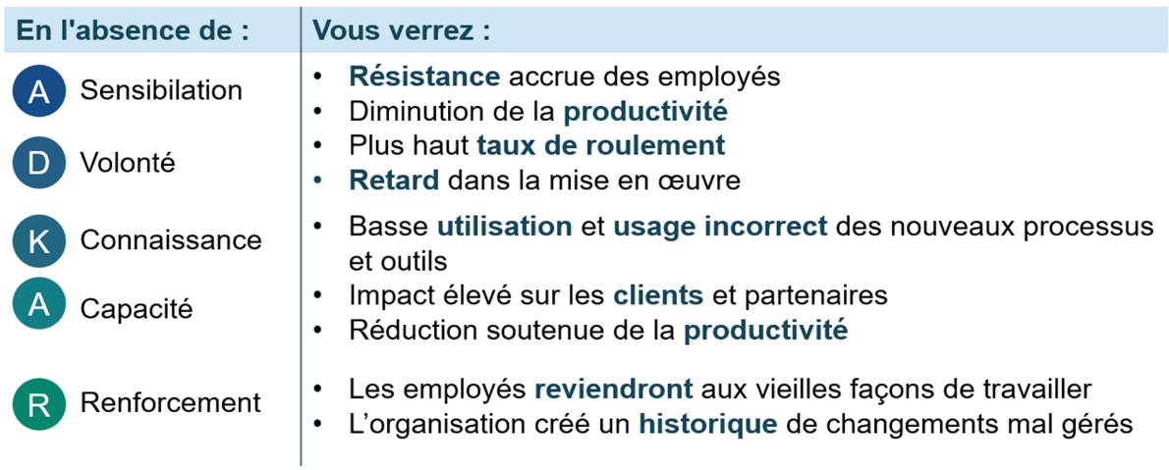
Pour en savoir davantage sur ce sujet, veuillez consulter notre document intitulé Gérer la résistance au changement.

4. Mesure
Votre stratégie comporte un ensemble d’objectifs de gestion du changement, notamment pour sensibiliser, susciter le désir, etc. Il sera important d’articuler la manière dont vous avez atteint ces objectifs. Vous devrez déterminer les indicateurs de rendement clés que vous mesurerez et la manière dont vous les mesurerez. Il est possible qu’à ce stade, vous ne disposiez pas de ces indicateurs, mais ils devraient être élaborés peu après, car ils seront nécessaires pour évaluer le rendement des plans (communication, mobilisation et formation).
Pour en savoir davantage, veuillez consulter la phase de mesure du Livret numérique de la gestion du changement.

Annexes
Les plans réels peuvent être insérés ici une fois qu’ils sont définis.

